Министерство образования и науки краснодарского края
государственное бюджетное образовательное учреждение
среднего профессионального образования
«Анапский сельскохозяйственный техникум»
Краснодарского края

Методическая разработка открытого урока
Тема:
"Химический способ защиты сельскохозяйственных культур от вредных объектов".

Дисциплина
«Защита растений»

для специальности
«Агрономия»

Разработчик:
Матвеева Т. В.

г-к Анапа 2013 г.
Обоснование темы:

При изучении дисциплины «Защита растений», для более углубленного изучения раздела «Методы борьбы с вредителями и болезнями сельскохозяйственных культур и сорняками» темы «Химический метод борьбы» возникла идея подведения открытого занятия, усвоения нового материала.

Методика подготовительного периода:

Для подготовки сценария проведения урока ставится конкретная цель - тема предложенного урока.
Подготовка начинается с разработки последовательности проведения урока. В нем отражаются основные вопросы необходимые для студентов аграрных техникумов. В сценарий вошла тема наиболее интересная и необходимая для студентов. В соответствии с примерным сценарием для более успешного усвоения полученных знаний студенты использовали, учебную литературу, тесты, видеоматериалы.
Учебное занятие проводится на 3 курсе в 31 группе отделения «Агрономия».

Дидактическая цель урока:

1.Обеспечить восприятие, осмысление знаний по теме «Химический метод борьбы».
2. Познакомить со способами внесения, и механизмом действия химических средств защиты.
3. Развивать умения и навыки работы с текстом учебника, рисунками, тестовыми заданиями.

Воспитательная цель: формирование умений применять полученные знания на практике, соблюдать правила проведения наблюдений.

Развивающая цель:
- способствовать развитию логического мышления;
- умению объяснять значение выбора химических средств защиты по объекту применения, способа внесения;
- продолжить развивать кратковременную память и навыки самостоятельной, учебной работы (составление опорных конспектов, таблиц).

Вид занятия: комбинированный урок

Тип занятия: урок – сообщения, изучение и закрепление новых знаний.

Оснащенность занятия.
Наглядные пособия: иллюстрации «Способы обработки», «Препаративные формы»,
видеофильм «Стопм Профессионал, гербицид нового поколения»,
«Абакус-премиум фунгицид»
Раздаточный материал: информационные карточки «Пестициды»
Технические средства обучения: ноутбук, мультимедиапроектор.

Методика проведения занятия.
I. Организационный часть (5 мин).
II. Опрос обучающихся по заданному на дом материалу, самостоятельная работа (тестирование, заполнение тематической таблицы) (15 мин).
III. Изучение нового материала с закреплением в процессе изложения (45 мин).
IV. Закрепление, обобщение изученного материала (15 мин)
V. Подведение итогов (5 мин).
VI. Домашнее задание, заключительная часть (5 мин).
Ход работы:

I. Организационный момент.
- Приветствие.
- Проверка наличия студентов.
Основное в этой части - это организовать рабочую обстановку с самого начала урока и создать рабочую дисциплину.
Оглашение темы урока "Химический способ защиты сельскохозяйственных культур от вредных объектов". Постановка целей и задач урока.

II. С целью закрепления пройденного материала проводится опрос обучающихся по заданному на дом материалу.
Выполняют 2 задания.
- Тест по теме «Классификация пестицидов» с тремя вариантами ответа один из которых верный.
- Заполнение таблицы (у доски) «Условные обозначения форм пестицидов».
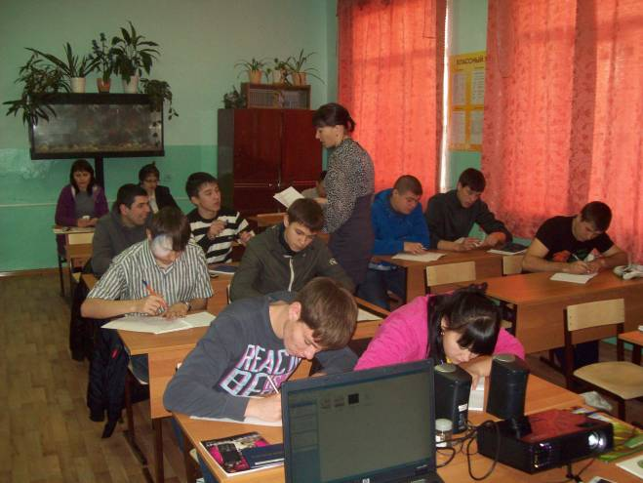
Рисунок – 1 Работа с тестами

Тест к лекции «Классификация пестицидов по объекту применения»

1. Пестициды предназначенные для борьбы с насекомыми
1. Акарициды
2. Инсектициды
3. Овициды

2. Пестициды предназначенные для борьбы для борьбы с клещами;
1. Акарициды
2. Нематициды
3. Родентициды

3. Пестициды предназначенные для борьбы для уничтожения яиц вредных насекомых и клещей;
1. Гербициды
2. Арборициды
3. Овициды

4. Пестициды предназначенные для борьбы для уничтожения личинок;
1. Ларвициды
2. Инсектициды
3. Акарициды

5. Пестициды предназначенные для борьбы для уничтожения нематод;
1. Афициды
2. Нематициды
3. Вермициды

6. Пестициды предназначенные для борьбы для борьбы с вредными грызунами;
1. Родентициды
2. Фунгициды
3. Ларвициды

7. Пестициды предназначенные для борьбы для борьбы с грибными болезнями;
1. Инсектициды
2. Фунгициды
3. Гербициды

9. Пестициды предназначенные для борьбы для уничтожения травянистой сорной растительности;
1. Инсектициды
2. Фунгициды
3. Гербициды

10. Пестициды предназначенные для борьбы для уничтожения нежелательной древесно-кустарниковой растительности;
1. Арборициды
2. Акарициды
3. Альгициды

14. Пестициды предназначенные для борьбы для борьбы с вирусными болезнями.
1. Родентициды
2. Ларвициды
3. Вирусоциды

15. Пестициды вызывающие отравление вредных объектов при поступлении в организм с пищей;
- Кишечного действия
- Контактного действия
- Системного действия

16. Пестициды, вызывающие отравление при проникновении в организм через наружные покровы при непосредственном контакте.
1. Фумигационного действия
2. Контактного действия
- Кишечного действия

17. Пестициды, поступающие в организм в виде газа или пара.
1. Фумигационного действия
2. Контактного действия
- Системного действия

Попросим присутствующих у нас на уроке преподавателей помочь нам проверить ваши тесты и оценить.
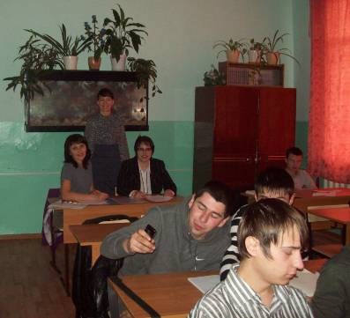 | На уроке присутствовали:  1. Эйснер Т. В. – заместитель директора по УПР.  2. Чайкина А. И – преподаватель, председатель ПЦК математических и естественно-научных дисциплин
Пока проверяют наши работы приступим к выполнению 2 задания.
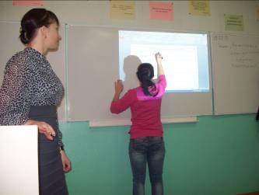 | 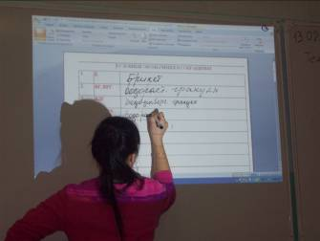
Заполнение таблицы «Условные обозначения различных препаративных форм пестицидов».

III. Изучение нового материала с закреплением в процессе изложения:
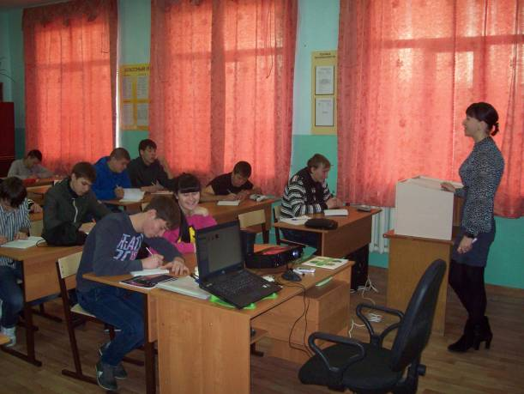
Объяснение нового материала.

Преподаватель: «Ребята сегодня мы с вами познакомимся с различными способами внесения химических средств защиты на сельскохозяйственные угодия». (Слайд № 1, 2, 3)
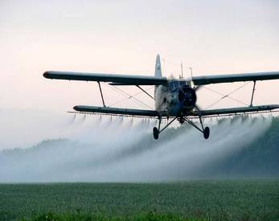 | 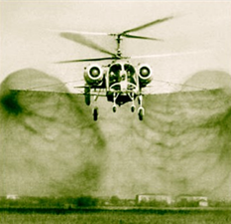
Слайд -1 Авиационные обработки

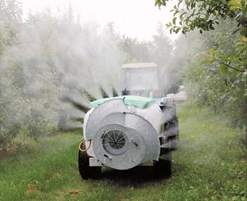 | 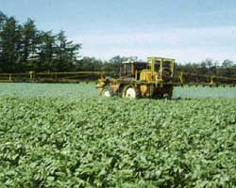
Слайд 2 - Наземное (механизировано)

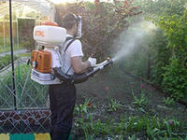 | 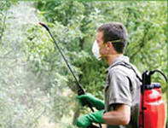
↑↑
Слайд 3 – Наземное (ручная обработка)

Остановимся более подробно на наземном применении пестицидов, так как в нашем районе это наиболее часто применяемый способ внесения химических средств защиты.
Запись в конспект.
Наземное опрыскивание.
При наземных обработках по количеству рабочей жидкости, расходуемой на обработку единицы площади, опрыскивание подразделяют на три основных вида:
1. Многолитражное.
2. Малообъемное.
3. Ультрамалообъемное.
1. Многолитражное. опрыскивание. Используются эмульсии и суспензии, содержащие действующее вещество в низкой концентрации. Допускается относительно низкий уровень дробления рабочей жидкости до размера капель 120-300 мкм.
Преподаватель (объясняет) Т.е капли большие, сливаясь между собой, в значительной степени стекают на поверхность почвы, а на листьях остается значительная часть препарата в виде отдельных капель и тончайшей пленки.
Запись в конспект. Нормы расхода рабочей жидкости при многолитражном опрыскивании - На полевых культурах 300 - 600 л/га (сахарная свекла, картофель, хлопчатник).
- На ягодниках, виноградной лозе 800 - 1200 л/га, иногда до 1500 л/га.
- В садах, плодоносящих
8-10 лет -500 - 650 л/га,
в возрасте 10-12 лет - 1000 л/га,
в возрасте 12-16 лет - 1200 л/га,
в возрасте 16-20 лет - 1500 - 2000 л/га.
- На цитрусовых - более 2000 л/га.
2 Малообьемное опрыскивание. Малообъемное опрыскивание - это опрыскивание с сокращенным удельным расходом жидкости. Оптимальный размер капель при малообъемном опрыскивании находится в пределах 20-70 мкм, но не выше 100 мкм.
При малообъемном опрыскивании полевых культур с использованием штанговых опрыскивателей с уменьшенными отверстиями распылителей норма расхода рабочей жидкости составляет 80-135 л/га, а при использовании вентиляторных опрыскивателей норма расхода рабочей жидкости составляет- 15-50 - л/га. Для обработки ягодников и виноградной лозы опрыскивании штанговыми опрыскивателями норма расхода рабочей жидкости составляет 150-200 л/га, а в садовых насаждениях 250-500 л/га.
Преподаватель (объясняет) Как правило, при малообъемном опрыскивании уменьшается лишь расход воды, норма расхода пестицидов остается неизменной. Концентрация рабочих составов возрастает обратно пропорционально удельному расходу жидкости. Расходы рабочей жидкости тесно связаны с ее диспергированием. В связи с этим приняты следующие определения по диаметру капель: малообъемное опрыскивание крупнокапельное - размеры капель свыше 300 мкм, среднекапельное - размеры капель 151 - до 300 мкм, мелкокапельное - размеры капель от 51 до 151 мкм, аэрозольное - размеры капель до 50 мкм.
Запись в конспект. Для многолитражного и малообъемного опрыскивания используются опрыскиватели - штанговые и вентиляторные. Штанговые подразделяются на прицепные и навесные.
3. Ультрамалообъемное опрыскивание. Ультрамалообъемное опрыскивание проводится готовыми препаратами, без разбавления водой технических продуктов, или их концентрированных растворов в органических растворителях с помощью специальной опрыскивающей аппаратуры для ультрамалообъемного, обеспечивающей тонкое диспергирование с размером капель 50-100 мкм. При этом норма расхода препаративной формы при УМО составляет 0,5-5 л/га, и, как правило, расход рабочей жидкости на полевых культурах 1-2 л/га, плодовых культурах 2-5 л/га.
Размер капель - важный параметр высококачественного опрыскивания.
Преподаватель (объясняет) Теоретически возможно иметь при опрыскивании капли одинакового размера, но на практике образуются капли различного размера. Размер капель определяет оседание рабочего состава на листья и проникновение вглубь растений. Чем меньше размер капель, тем большая вероятность, что при продвижении с воздухом они будут обтекать целевой объект и не попадут на него. Крупные капли отрываются от потока воздуха и попадают на лист. Поэтому лучшее попадание рабочего состава на целевой объект обеспечивают капли размером 200-300 мкм при высокой скорости падения.
Запись в конспект. Оценить качество опрыскивания можно по трем критериям:
- густота покрытия
- количество капель на 1 см²
Преподаватель (объясняет): определяется на целевом объекте или на искусственных бумажных коллекторах, устанавливаемых над целевым объектом;
Запись в конспект.
- процент использования рабочего состава
- соотношение между распыленным и осевшим количеством рабочего состава Преподаватель (объясняет): определяется с помощью бумажных коллекторов, установленных горизонтально над целевым объектом;
Запись в конспект.
- распределение
- равномерность густоты покрытия, которая также определяется на горизонтально установленных бумажных коллекторах.
Погодные условия оказывают влияние во время опрыскивания на:
- процент использования препарата,
- снос,
- испарение,
- равномерность распределения.
После проведения опрыскивания от погодных условий зависит:
- скорость распада пестицида,
- смывание осадками,
- испарение.
Преподаватель (объясняет) В связи с применением УМО изменялись представления об эффективных размерах капель пестицида. Оказалось, что инсектицид в мелких каплях значительно токсичнее, чем в крупных. Это объясняется тем, что множество мелких капель, попадающих на насекомых и имеющих такой же объем, как одна крупная капля, соприкасается со значительно большей площадью покрова насекомых, поэтому инсектицид в летальной дозе проникает через кутикулу быстрее.
Запись в конспект.
Недостатки способа опрыскивания:
1. Сложность приготовления рабочих составов.
2. Очень трудно технически и организационно соблюдать норму расхода рабочего состава, а следовательно и препарата.
3. Дополнительные затраты на постройку специальных сооружений для приготовления рабочих составов - растворных узлов.
4. Увеличение количества обслуживающего персонала по сравнению с опыливанием.
5. Большой расход воды, особенно при наземных обработках.

Преподаватель
Ребята мы с вами знаем классификацию пестицидов по объекту применения, по способу проникновения, изучили препаративные формы пестицидов, сегодня познакомились со способами внесения пестицидов.
Пришла пора увидеть как это происходит в действии. На некоторое время я стану агентом BASF и представлю вашему вниманию как будущим агрономам 2 новых препарата:
- Гербицид - Стромп Профессионал.
- Фунгицид - Абакус
Перед вами стоит задача ознакомиться с продуктом и сделать выбор стоит или нет вашему хозяйству его приобретать.
Но для начала разделимся на группы:
- Садоводы
- Полеводы
- Виноградари
Демонстрация видеофильмов.
IV. Закрепление, обобщение изученного материала. Осуществляется в процессе обоснования выбора приобретения представленной продукции тремя группами, на которые мы разделили обучающихся.
V. Подведение итогов.
Преподаватель благодарит студентов и присутствующих на занятии преподавателей, зачитываются оценки полученные за тест. Говорит о том, что поставленные цели и задачи выполнены.
Выдача домашнего задания.
- Л-1 стр. 51-58, конспект

Литература:

Основная
- Шкаликов В. А. «Защита растений от болезней» М: Колосс 2001г.
Дополнительная
- Журнал «Защита и карантин растений» (ежемесячный) Чеховский полиграфический комбинат» г. Чехов
- Перечень разрешенных пестицидов на территории РФ 2007-2012 год.

